Информационно-аналитический комментарий об инфляции в Приморском крае в декабре 2022 года

Годовая инфляция в Приморском крае в декабре 2022 года замедлилась и составила 11,33% после 11,42% в ноябре. Это ниже значений по Дальневосточному федеральному округу (11,80%) и по России в целом — 11,94%. Снижение годового темпа прироста цен в крае произошло под влиянием общероссийских факторов. По-прежнему расширялось предложение на отдельных товарных рынках, потребительская активность оставалась сдержанной, уменьшилось давление со стороны издержек производителей.

Основные показатели инфляции в Приморском крае
в % к соответствующему месяцу предыдущего года
 | Август  2022 | Сентябрь  2022 | Октябрь  2022 | Ноябрь  2022 | Декабрь  2022
Инфляция | 13,46 | 12,66 | 12,22 | 11,42 | 11,33
Базовая инфляция | 16,31 | 15,69 | 15,13 | 14,46 | 13,94
Прирост цен на
Продовольственные товары | 16,72 | 15,72 | 14,94 | 13,38 | 12,22
из них:
- плодоовощная продукция | 11,62 | 5,10 | 3,59 | 0,06 | -1,87
Непродовольственные товары | 12,86 | 12,31 | 11,50 | 11,07 | 10,78
Услуги | 9,38 | 8,60 | 9,16 | 8,99 | 10,72
из них:
- ЖКХ | 4,89 | 4,85 | 4,71 | 4,75 | 9,77
- пассажирский транспорт | 18,80 | 12,11 | 11,87 | 7,76 | 2,71
Источник: Росстат

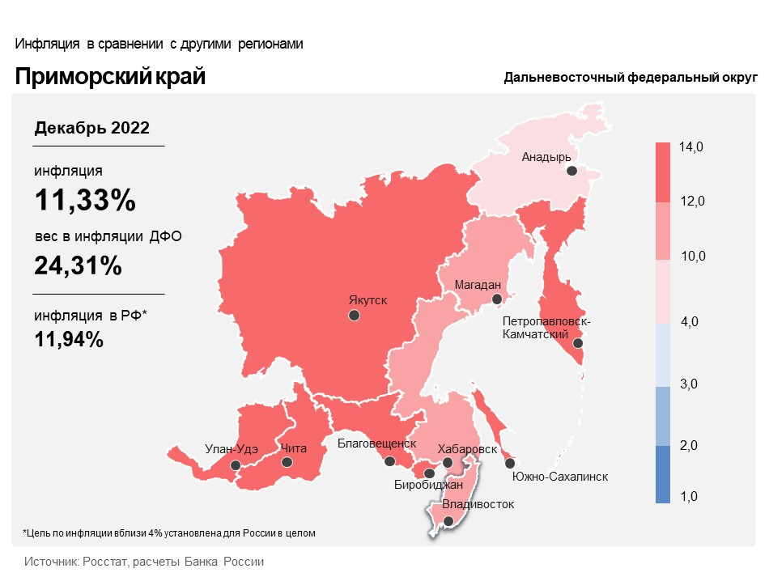

Продовольственные товары

Годовой темп прироста цен на продукты питания в Приморье в декабре снизился до 12,22% после 13,38% в ноябре.
Цены на мясные и молочные продукты в крае росли медленнее в годовом выражении, чем месяцем ранее. Основная причина — уменьшение давления со стороны издержек животноводов на корма на фоне снижения цен на зерно в связи с рекордным урожаем в стране. Также влияние оказали меры государственной поддержки, в том числе льготные кредиты на закупку кормов.
Увеличение по сравнению с прошлым годом поставок овощей из Китая способствовало продолжению снижения цен на помидоры, капусту, морковь и чеснок в годовом выражении. Низкий объем импорта из Китая в прошлом году был связан с ковидными ограничениями на границе и плохим урожаем овощей в КНР из-за непогоды.
Годовые темпы роста цен на муку, макароны и крупы продолжили снижаться. Основные факторы — расширение предложения готовой продукции и сокращение издержек производителей. Этому способствовало удешевление сырья из-за рекордного урожая зерновых в стране.

Непродовольственные товары

Годовой темп прироста цен на непродовольственные товары в декабре уменьшился до 10,78% после 11,07% в ноябре.
Цены на мебель, телевизоры, компьютеры и бытовую технику в годовом выражении продолжили снижаться. Основная причина — сдержанная потребительская активность. Жители края, как и месяцем ранее, предпочитали откладывать крупные покупки.
Расширение предложения за счет налаживания параллельного импорта, а также пополнение ассортимента продукцией российских производителей способствовали снижению годового темпа роста цен на одежду и белье.

Услуги

Годовой темп прироста цен в сфере услуг в декабре увеличился до 10,72% после 8,99% в ноябре.
В декабре 2022 года в Приморье, как и по России в целом, прошло повышение тарифов ЖКХ из-за переноса сроков индексации с 1 июля 2023 года на 1 декабря 2022 года. Это привело к увеличению годового темпа удорожания жилищных и коммунальных услуг. В декабре 2021 года индексация не проводилась.
Увеличение затрат на эксплуатацию сетей, а также поставку и обслуживание оборудования, в том числе из-за нарушения логистических цепочек, ускорило годовой рост цен на услуги сотовой связи.
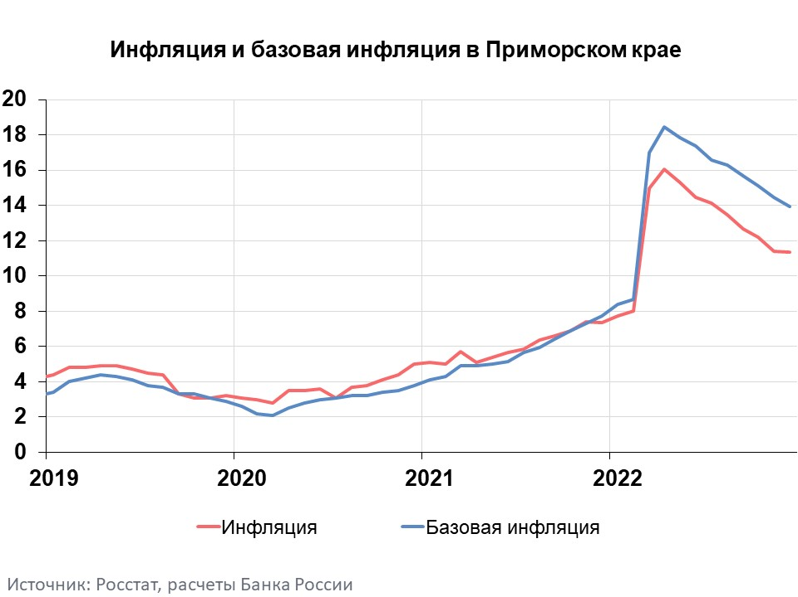

Инфляция в Дальневосточном федеральном округе и России

Годовая инфляция в Дальневосточном федеральном округе в декабре 2022 года почти не изменилась по сравнению с ноябрем и составила 11,80%. При этом она осталась ниже, чем в целом по России (11,94%). Влияние на ценовую динамику продолжили оказывать факторы, характерные для всей страны: по-прежнему расширялось предложение на отдельных товарных рынках, потребительская активность оставалась сдержанной. При этом индексация тарифов ЖКХ, а также рост издержек поставщиков услуг ускорили годовой рост цен в сфере услуг.
В целом по России годовая инфляция замедлилась до 11,94%. По прогнозу Банка России, годовая инфляция продолжит снижаться и весной 2023 года может кратковременно опуститься ниже 4% за счет эффекта базы. С учетом проводимой денежно-кредитной политики годовая инфляция составит 5,0–7,0% в 2023 году и вернется к 4% в 2024 году.

